Imreh Szabolcs | 15-18 perc | Mottó:  „Senkiből nem válhat nagy vezető, ha mindent egymaga akar felépíteni, vagy ha a teljes dicsőséget saját magának akarja.”  (Andrew Carnegie)

Uniós projektek menedzselése

3 fejezet 1 olvasólecke

A donorfinanszírozott projektek stakeholderei
A teljes projektciklus és a projektek tulajdonságainak ismertetését követően megvizsgáljuk a legfontosabb módszertani kérdéseket. Mivel a sikeres projektek generálásában kiemelkedő fontosságú a környezet minél pontosabb megismerése, az igények feltérképezése és új ötletek generálása, bemutatjuk azokat az eljárásokat, amelyek ennek a részfeladatnak a teljesítését szolgálják, kitérünk a SWOT-elemzés speciális aspektusait, áttekintjük a fastruktúrák legfontosabb sajátosságait, illetve részletesen tárgyaljuk a módszertani alapokat biztosító logikai keretmátrix legfontosabb tulajdonságait.
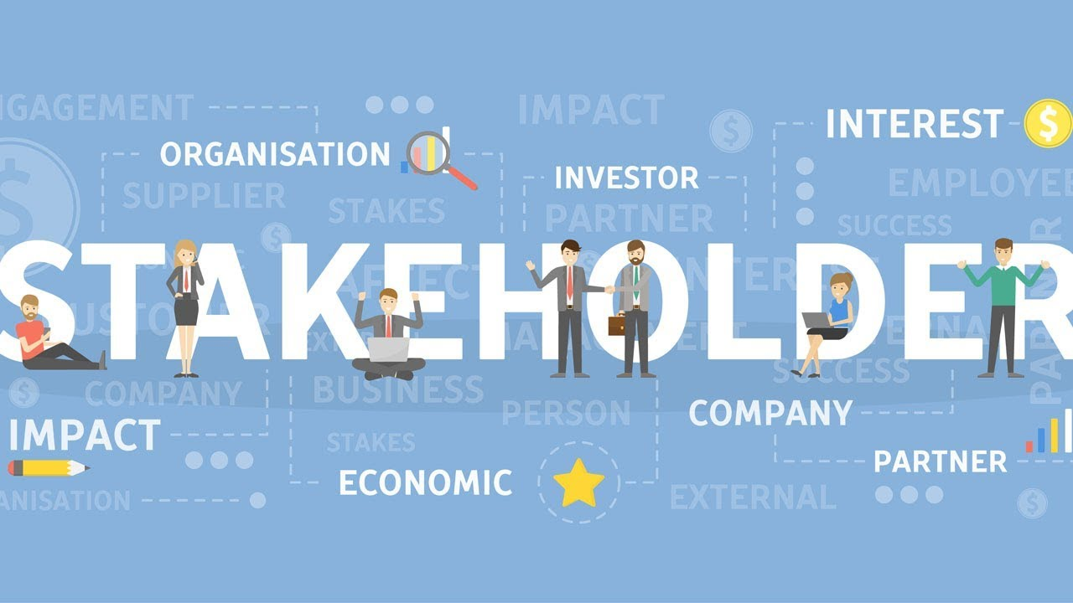
Nézzük meg részletesen a projekt sikerességében gyakran meghatározó jelentőségű stakeholder-analízist. A „stakeholder” fogalom fordítására több próbálkozás is történt, gyakran használják az érintettek, érdekeltek és résztvevők fogalmakat is. A résztvevőelemzés (stakeholder-analízis) is a vállalati menedzsmentből átvett módszertan, a külső környezet elemzésére használják. A cégek gyakorlatában a stakeholdereket úgy definiálják, mint azon szervezetek és személyek összességét, amelyek befolyásolják, vagy befolyásolhatják a vállalati célkitűzések realizálódását. Hasonló tartalommal jelentkezik a hazai szakirodalomban az érdekcsoportok kifejezés, amelyek azokat a szervezeteket, egyéneket takarja, akik valamilyen módon érintettek a cég tevékenységének eredményességében, hasznuk vagy káruk származik abból. Az adaptáció során a fogalom tartalma is változott a tevékenységek különbözőségének megfelelően.
Az uniós terminológia szerint stakeholdernek tekinthető “minden személy, személyek csoportja, szervezet, vagy cég, amely kapcsolatba kerülhet a projekttel”.
A projektek különbözőségéből következően az egyes projektekhez rendelhető érintettek eltérők. Azonban az esetek jelentős hányadában vannak biztos szereplők, ezekből a lehetséges stakeholder csoportokból ismertetünk néhányat:
- akik közvetve befolyásolhatják a projekt megvalósítását,
- akik közvetlenül érdekeltek a célok elérésében,
- akik döntöttek a beavatkozásról és finanszírozzák azt,
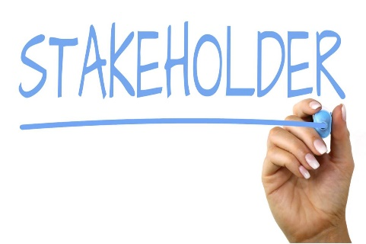
- akik részt vesznek a projektben,
- a közszférában dolgozó érintett végrehajtók,
- a projekt végső kedvezményezettjei,
- a célcsoport: pl. az érintett lakosság, stb.

Most már tudjuk, hogy kik alkothatják a stakeholderek csoportját, de miért fontos ez számunkra? Azért, mert a résztvevőelemzés segítségével felmérhetővé válnak az alábbi területek:
- a projekt pozitív (és esetleges negatív) hatásai a különféle csoportok esetén,
- a lehetséges partnerek köre és
- a célcsoport eltérő igényei.
A résztvevők kezelésénél a siker egyik kulcsa a folyamatos párbeszéd, az érdekek folyamatos egyeztetése. Általában akkor járunk el megfelelően, ha már a koncepció kidolgozásánál figyelembe vesszük minden érdekelt véleményét. Általános tény, hogy az egyes érdekcsoportok véleményének feltérképezése meghatározó jelentőségű a közösségileg finanszírozott fejlesztések esetén. Az ilyen gazdaságfejlesztési beavatkozások esetén számos potenciális stakeholder csoport kerülhet kapcsolatba a tevékenységgel.
A stakeholderek vizsgálata nyolc egymásra logikailag épülő lépésből állhat:
- az érintettek azonosítása,
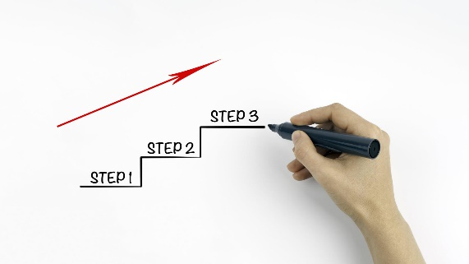
- információgyűjtés az érintettekről,
- az érintettek céljainak azonosítása,
- az érintettek erős és gyenge pontjainak elemzése,
- az érintettek stratégiájának meghatározása,
- az érintettek viselkedésének elemzése,
- az érintettek rangsorolása és
- cselekvési terv kidolgozása.
Meg kell azonban jegyeznünk, hogy bár ez egy standard, általánosságban jól használható módszertan, nem kell feltétlenül ragaszkodni minden egyes lépéséhez. Az a fontos, hogy bármilyen eljárást is választunk, az analízis végére rendelkezésre álljanak az érintettekkel kapcsolatos döntéseinkhez szükséges információink, és tisztában legyünk legfontosabb elvárásaikkal.
A stakeholderek kezelésének külön elmélete van, azonban két terület különösen fontos a helyi gazdaságfejlesztésben, ezért ezekkel tételesen is foglalkozunk. Az egyik kérdés a stakeholderek felkutatása és döntéshozatalba történő bevonása. Gyakori probléma, hogy a szereplők egy részét el sem érjük a tervezési fázisban, illetve hogy az érdektelenség és az alulmotiváltság miatt nem vagyunk képesek érdemi információkat szerezni tőlük. A másik kulcskérdés a stakeholderek fontosságának meghatározása. Láthattuk, hogy kevés olyan szereplő képzelhető el, aki valamilyen szinten nem érintett a gazdaságfejlesztési projektek során. A stakeholderek érintettségének és érdekérvényesítő képességének feltérképezését segíti az ún. hatalom-érdekeltség mátrix, amely segítségével könnyen kiválaszthatjuk a meghatározó szereplőket (4. ábra).
4. ábra A stakeholderek hatalom-érdekeltség mátrixa
Érdekeltségük:  Hatalmuk: | Gyenge | Erős
Nagy | “Szürke eminenciás” | “Kulcsfigura”
Kicsi | “Kibic” | “Statiszta”
Forrás: Dinya (1995, 77. o.)
Az elemzés során természetesen a kulcsfigurákra fordítunk fokozott figyelmet, illetve még két kategória meghatározott szereplőit érdemes érdemben vizsgálni. A „szürke eminenciások” közül a pozitív attitűddel bíró szereplők érdeklődését érdemes felkelteni az elképzeléseink iránt, illetve hasznos lehet annak a mérlegelése, hogy mely „statiszta” kategóriába tartozó szereplők tehetnek szert a közeljövőben nagyobb hatalomra.
Egy másik további lehetőség a stakeholderek finomabb elemzésére az uniós módszertan által támogatott ún. stakeholder-tábla használata (2. táblázat). Az összegző jellegű táblázatban a programokban kulcsfiguraként szereplő stakeholderek releváns és érdemi tulajdonságait lehet áttekinthető módon szintetizálni. A módszer alkalmazása mellett szól, hogy az egyes csoportokat több vetületben is elemezhetők, kezdve a közvetlen hatásoktól egészen a horizontális célokhoz történő esetleges kapcsolódásukhoz. Ezen elemzés a projektciklus első lépése, még a helyzetelemzést is megelőzi. Az analízis konkrét elvégzésére számos módszer létezik, az esetek nagy többségében ún. résztvevő-táblát készítenek, amelyeken feltüntetik a résztvevőket és a hozzájuk tartozó legfontosabb ismereteket. Egy lehetséges megoldás például, ha felsorolják:
- a résztvevőket,
- a résztvevők releváns tulajdonságait, jellemzőit,
- a résztvevők előtt álló lehetőségeket és
- a projekt potenciális hatásait az egyes résztvevőkre.
2. táblázat Stakeholder-tábla
Stakeholder | Tulajdonságok | Érdeklődés,  kilátások | EU horizontális  céljai | Lehetőségek,  hiányosságok | Következ-mények
X szervezet
Y vállalat
Z magánszemély
Forrás: EC (2001)

OLVASOK-CSELEKSZEM-TAPASZTALOK- TANULOK

Kitől érdemes még tanulni?
Garaj Erika Projektmenedzsment – a projekt érintettjei.
https://www.tankonyvtar.hu/hu/tartalom/tamop412A/2010-0017_35_projektmenedzsment/ch01s04.html
12 perces olvasnivaló azoknak, akik még mélyítenék a tudásuk a projekt-ciklus menedzsment témakörében

Ellenőrző kérdések a megfelelőséghez:

a, Mi tekinthető stakeholdernek az uniós terminológia szerint?
b, Sorolj fel 5-6 lehetséges stakeholdert!
c, Igaz vagy hamis az alábbi állítás: a „szürke eminenciásnak” nagy az érdekeltségük, kicsi a hatalmuk.
Adaptáció a kiválósághoz:

Képzelj el egy „saját fejlesztési projektet”! Ez lesz a gyakorló feladat, számos megoldást ezen lehet majd illusztrálni. Első lépésként konkrét(!) személyekkel, szervezetekkel töltsd ki a stakeholder listát.

